Мисия Шампион
- Стартирайте програмата Excel-
Start-All Programs-Microsoft Office-Microsoft Excel
- Въведете в клетка с адрес B4 име
- В клетка с адрес В5- Мая
- В6-Соня
- С5-6
- С6-5
- В7- Калоян
- С8-4
- С9-Иван
- В8-Вики
- С7-3
- С9-6
- Маркирайте клетка В4
Маркирай клетка с адрес В4, задръж натиснат клавиша Ctrl, маркирай клетка с адрес С6 и след нея маркирай клетка с адрес С9 без да пускаш клавиша Ctrl

- Маркирайте клетка С6
- Маркирайте клетка С9
- Маркирайте клетките В4, С6, С9 едновременно

Маркирай клетка с адрес В4, задръж натиснат клавиша Shift и маркирай клетка с адрес С9

- Маркирайте всички клетки, които са попълнени с данни
- Какво се случи?

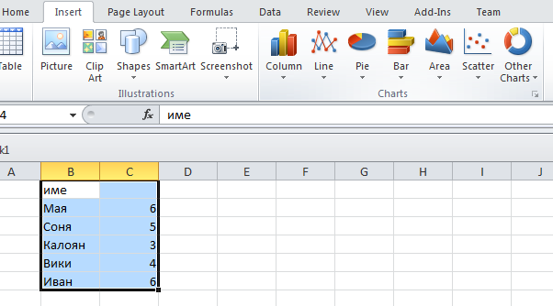
- При маркирани всички попълнени клетки от лентата с менюта изберете меню Insert след това от панела Charts от лентата с инструменти изберете Pie
- Вмъкна се диаграма
- Променяйки данните в колона С наблюдават промените върху диаграмата.
- Учениците затвърждават знания за отваряне на Excel, адресиране на клетки, въвеждане на различен тип данни, вмъкване на диаграма, съхраняване на файл
- Учениците се справят бързо с откриването и въвеждането на различен тип данни в адресите на клетките
- Правят разлика при маркиране на клетки, които са последователни и които се избират произволно
- Получават визуална представа за изглед на елементарна таблица и диаграма
- Попълнете в клетка с адрес С4 спечелени медали
- Правим шампион изписвайки в колона В срещу най-голямото число името на изпълняващият мисията.Напр. ако в колона С най- голяма е стойността на ред 6 то тогава в клетка В6 изписваме Лили(така се казва този, който изпълнява мисията)
- Как се промени диаграмата?
Поздравления!!!!!!
- Може да се намери сбор от всички спечелени медали .
Съхранете файла във вашите създадени папки с името champion.doс
От меню File изберете командата Save as.

